Отчёт по лабораторной работе №2

Дисциплина: архитектура компьютера

Хамзина Виктория Валентиновна

Содержание

# 1 Цель работы

Ознакомиться с принципами работы и применением средств контроля версий. Приобрести практические навыки по работе с системой git, создать рабочее пространство и репозиторий курса.

# 2 Выполнение лабораторной работы

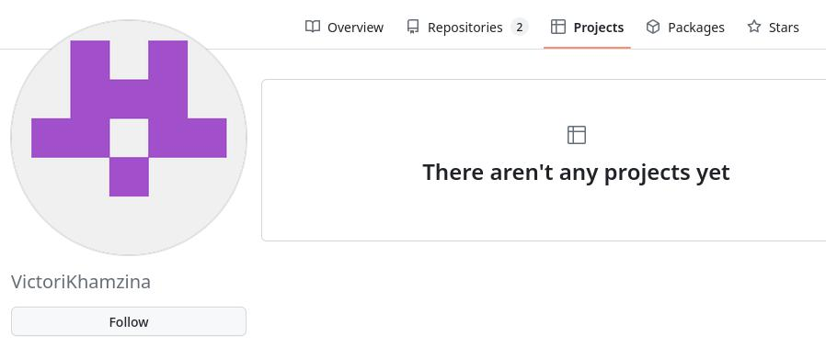

Figure 1: Cоздала учетную запись на сайте github

## 2.1 Базовая настройка Git

Figure 2: Открыла терминал. Указала имя и почту владельца репозитория

Figure 2: Открыла терминал. Указала имя и почту владельца репозитория

Figure 3: Настроила utf-8 в выводе сообщений git

Figure 3: Настроила utf-8 в выводе сообщений git

Figure 4: Создала начальную ветку репозитория и назвала ее “master”

Figure 4: Создала начальную ветку репозитория и назвала ее “master”

Figure 5: Настроила параметры autocrlf и safecrlf

Figure 5: Настроила параметры autocrlf и safecrlf

## 2.2 Создание SSH-ключа

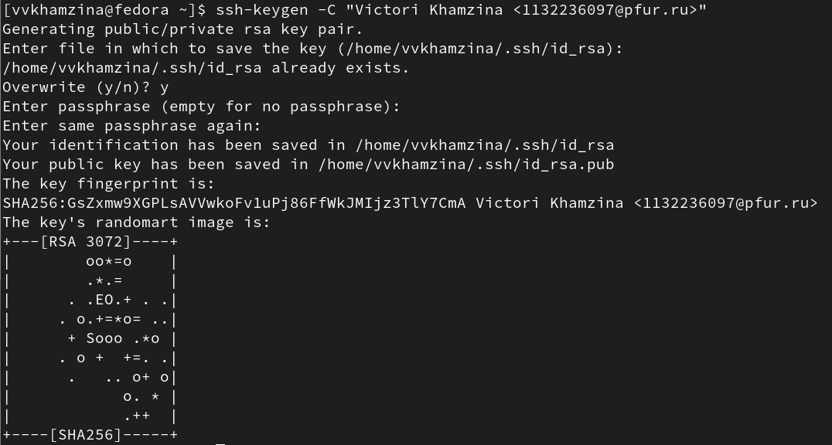

Figure 6: Сгенерировала приватный и открытый ssh ключи

Figure 7: Скопировала из терминала ключ в буфер обмена, вставила в появившееся на сайте поле и назвала его Title

Figure 7: Скопировала из терминала ключ в буфер обмена, вставила в появившееся на сайте поле и назвала его Title

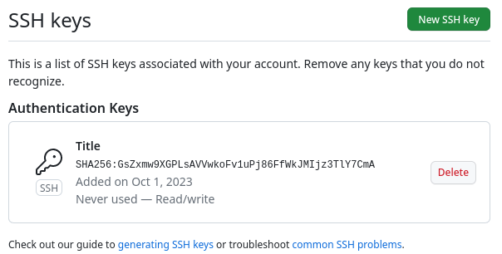

Figure 8: Создала shh ключ

## 2.3 Создание рабочего пространства

Figure 9: Создала каталог для предмета “Архитектура компьютера”

Figure 9: Создала каталог для предмета “Архитектура компьютера”

## 2.4 Создание репозитория курса на основе шаблона

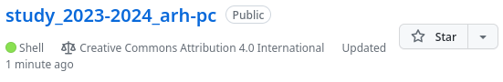

Figure 10: Создала репозиторий курса на основе шаблона

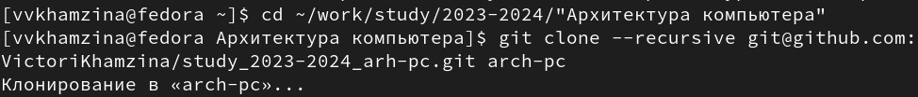

Figure 11: Перешла в каталог курса и клонировала созданный репозиторий

## 2.5 Настройка каталога курса

Figure 12: Удалила лишние файлы

Figure 12: Удалила лишние файлы

Figure 13: Создала необходимые каталоги

Figure 13: Создала необходимые каталоги

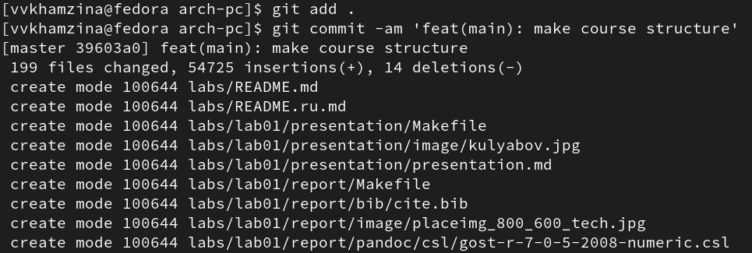

Figure 14: Выполнила команды “git add .” и “git commit -am”

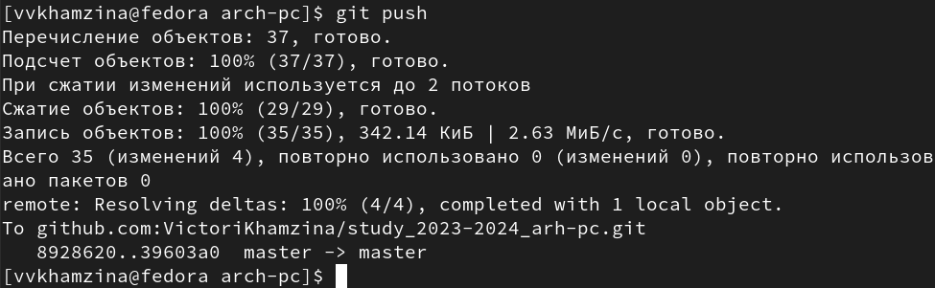

Figure 15: Отправила файлы на сервер с помощью команды “git push”

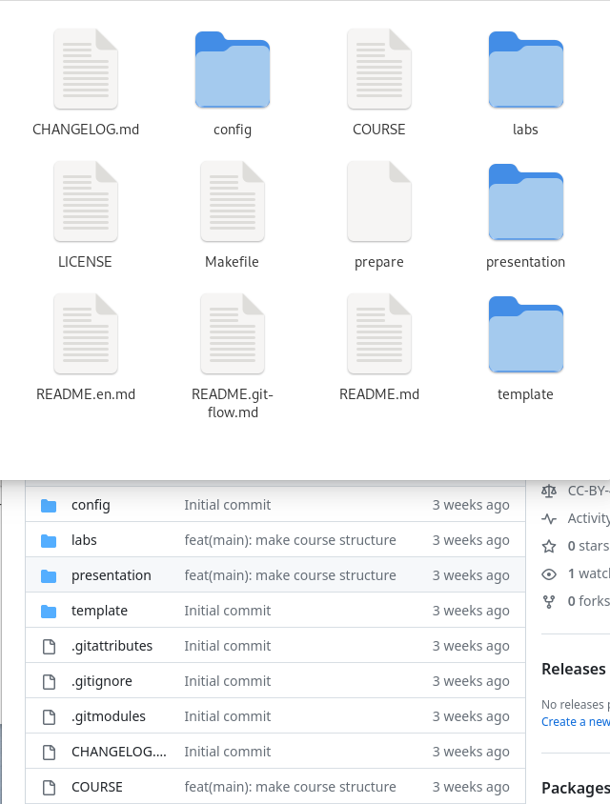

Figure 16: Проверила правильность создания иерархии рабочего пространства в локальном репозитории и на странице github

# 3 Задания для самостоятельной работы

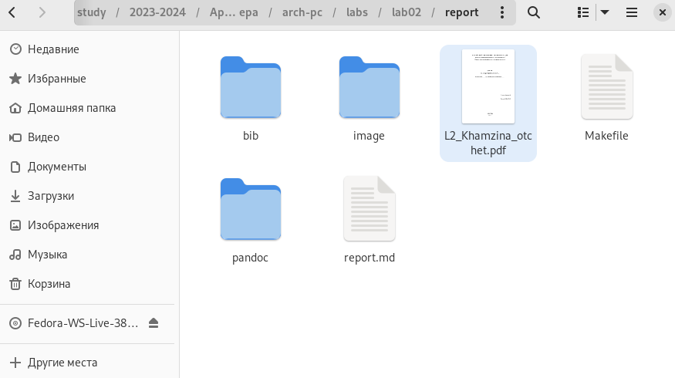

Figure 17: Создала отчет по выполнению второй лабораторной работы в соответствующем каталоге

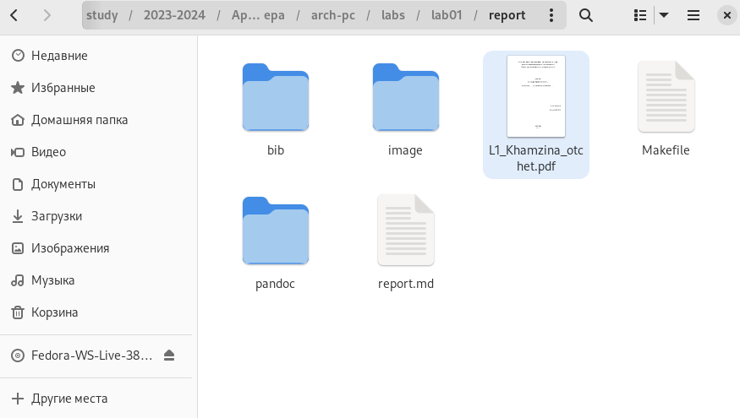

Figure 18: Скопировала отчет по выполнению первой лабораторной работы в соответствующий каталог

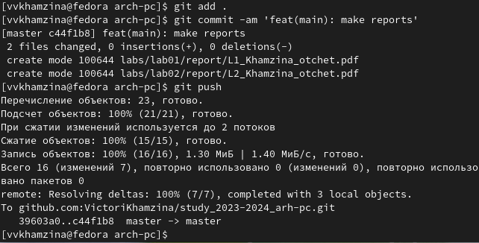

Figure 19: Загрузила файлы на github

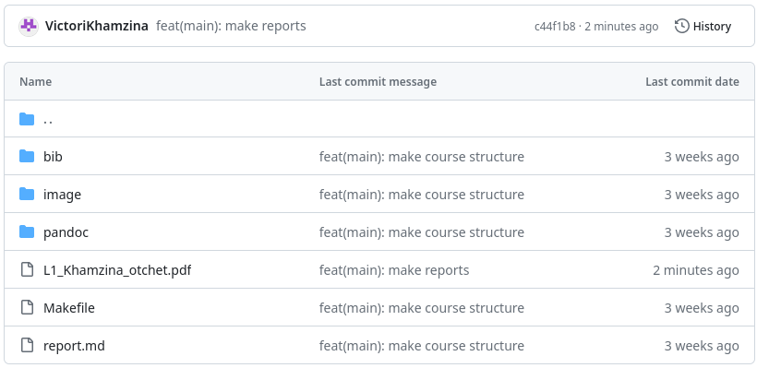

Figure 20: Проверила, что файлы загружены на github

# 4 Вывод

Идеология и применение средств контроля версий изучены. После базовой настройки git создали иерархию рабочего пространства в локальном репозитории и на странице github.